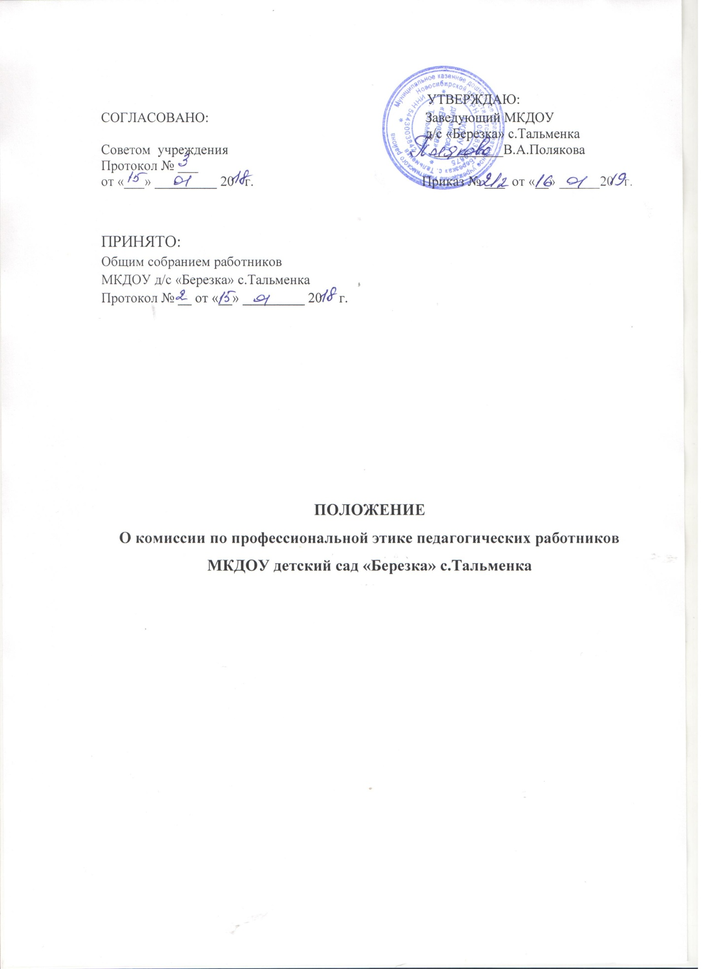

УТВЕРЖДАЮ:
СОГЛАСОВАНО: Заведующий МКДОУ
д/с «Березка» с.Тальменка
Советом учреждения __________В.А.Полякова
Протокол № ___
от «___» _________ 20 г. Приказ № ___ от «__» ______20 г.

ПРИНЯТО:
Общим собранием работников
МКДОУ д/с «Березка» с.Тальменка
Протокол № __ от «__» _________ 20 г.

ПОЛОЖЕНИЕ
О комиссии по профессиональной этике педагогических работников
МКДОУ детский сад «Березка» с.Тальменка

1. Общие положения
1.1. Положение о комиссии по профессиональной этики педагогических работников Муниципального казенного дошкольного образовательного учреждения Искитимского района Новосибирской области детский сад «Березка» с.Тальменка (далее по тексту - Учреждение) разработано в соответствии с "Положением о нормах профессиональной этике педагогических работников".
1.2. Настоящим Положением определяются принципы и процедура формирования и деятельности комиссии по профессиональной этике педагогических работников (далее - Комиссия) Учреждения.
1.3. В своей деятельности Комиссия руководствуется федеральным законом от 29.12.2012 № 273-ФЗ «Об образовании в Российской Федерации», нормативно правовыми актами органов местного самоуправления Искитимского района, Уставом Учреждения, Положением о нормах профессиональной этике педагогических работников МКДОУ детского сада «Березка» с.Тальменка и настоящим Положением.
1.4. Основные цели деятельности Комиссии:

- контроль совместно с администрацией Учреждения соблюдения педагогическими работниками действующего законодательства Российской Федерации, Устава Учреждения, Положения о нормах профессиональной этике педагогических работников МКДОУ детского сада «Березка»с.Тальменка;
- предоставление педагогическим работникам консультационной помощи по разрешению сложных этических ситуаций;
- профилактика конфликтных ситуаций в соответствии с нормами профессиональной этики;
- поиск компромиссных решений при возникновении конфликтных ситуаций;
- проведение предварительного расследования нарушения педагогическими работниками норм профессиональной этики с целью выяснения возможности разрешения возникшей этической проблемы без применения мер дисциплинарного взыскания;
- подготовка предложений для внесения изменений и дополнений в Положение о нормах профессиональной этики педагогических работников МКДОУ детского сада «Березка»с.Тальменка;

2. Формирование комиссии и организация ее работы
2.1. В состав Комиссии входят наиболее квалифицированные и авторитетные представители педагогических работников, избираемые Педагогическим советом. Состав комиссии утверждается приказом заведующего. Заведующий не имеет права входить в состав Комиссии. Члены Комиссии и привлекаемые к ее работе физические лица работают на безвозмездной основе.
2.2. Состав Комиссии формируется таким образом, чтобы была исключена возможность возникновения конфликта интересов, могущих повлиять на принимаемые Комиссией решения.
2.3. Из числа членов комиссии на ее первом заседании прямым открытым голосованием простым большинством голосов сроком на 1 год выбираются председатель, заместитель председателя, секретарь.
2.4. Председатель Комиссии:
- организует работу Комиссии;
- созывает и проводит заседания Комиссии;
- дает поручения членам Комиссии, привлекаемым специалистам, экспертам;
- представляет Комиссию в отношениях с администрацией;
- выступает перед участниками образовательных отношений с сообщениями о деятельности Комиссии, представляет письменный ежегодный отчет о деятельности Комиссии заведующему Учреждения;
2.5. В отсутствие председателя Комиссии его полномочия осуществляет заместитель председателя Комиссии.
2.6. Секретарь Комиссии отвечает за ведение делопроизводства, регистрацию обращений, хранение документов Комиссии, подготовку ее заседаний.
2.7. При возникновении прямой или косвенной личной заинтересованности любого члена Комиссии, которая может привести к конфликту интересов при рассмотрении вопроса, включенного в повестку дня, член Комиссии обязан до начала заседания заявить об этом. В таком случае он не принимает участия в рассмотрении указанного вопроса.
2.8. При необходимости председатель имеет право привлекать к работе Комиссии в качестве экспертов любых совершеннолетних физических лиц с правом совещательного голоса. Привлекаемые к работе лица должны быть ознакомлены под роспись с настоящим Положениям до начала их работы в составе Комиссии.
2.9. Членам комиссии и лицам, участвовавшим в ее заседаниях, запрещается разглашать конфиденциальные сведения, ставшие им известными в ходе работы Комиссии. Информация, полученная в процессе деятельности Комиссии, может быть использована только в порядке, предусмотренном федеральным законодательством об информации, информатизации и защите информации.
2.10. Заседания Комиссии проводятся по мере необходимости. Кворумом для проведения заседания является присутствие на нем 2/3 членов Комиссии. Решения Комиссии принимаются открытым голосованием простым большинством голосов. В случае равенства голосов решающим является голос ее Председателя.

3. Порядок работы комиссии

3.1. Основанием для проведения заседания является письменное обращение в Комиссию участника образовательного процесса, содержащее информацию о нарушении педагогическим работником норм профессиональной этики.
3.2. Комиссия не рассматривает сообщения о преступлениях и административных правонарушениях, а также анонимные обращения, не проводит проверки по фактам нарушения трудовой дисциплины.
3.3. Рассмотрение обращения, содержащего информацию о нарушении педагогическим работником норм профессиональной этики, должно обеспечить своевременное, объективное и справедливое рассмотрение обращения, его разрешение в соответствии с законодательством Российской Федерации, Уставом Учреждения, Положением о нормах профессиональной этике МКДОУ детского сада «Березка» с.Тальменка и настоящим Положением, а также исполнение принятого решения.
3.4. Председатель Комиссии при поступлении к нему информации, содержащей основания для проведения заседания Комиссии:
- в течение трех рабочих дней назначает дату заседания Комиссии. При этом дата заседания Комиссии не может быть назначена позднее семи рабочих дней со дня поступления указанной информации (в указанные периоды времени не засчитывается время временного отсутствия педагогического работника по уважительным причинам: болезнь, отпуск и т.п.);
- организует ознакомление педагогического работника, в отношении которого Комиссия рассматривает вопрос о соблюдении требований норм профессиональной этики (под роспись), членов комиссии и других лиц, участвующих в заседании Комиссии, с поступившей информацией.
3.5. Заседание Комиссии проводится в присутствии педагогического работника, в отношении которого рассматривается вопрос о соблюдении норм профессиональной этики. При наличии письменной просьбы педагогического работника о рассмотрении указанного вопроса без его участия заседание Комиссии проводится в его отсутствие. В случае неявки педагогического работника на заседание Комиссии при отсутствии его письменной просьбы о рассмотрении указанного вопроса без его участия рассмотрение вопроса откладывается. Повторная неявка педагогического работника без уважительных причин на заседание Комиссии не является основанием для отложения рассмотрения вопроса. В этом случае Комиссия принимает решение по существу вопроса по имеющимся материалам и выступлениям присутствующих на заседании.
3.6. Разбирательство в Комиссии осуществляется в пределах тех требований и по тем основаниям, которые изложены в обращении. Изменение предмета и (или) основания обращения в процессе рассмотрения вопроса не допускаются.
3.7. На заседании Комиссии заслушиваются пояснения педагогического работника (с его согласия) и иных лиц, рассматриваются материалы по существу предъявляемых претензий, а также дополнительные материалы.
3.8. По итогам рассмотрения вопроса Комиссия принимает одно из следующих решений:
а) установить, что педагогический работник соблюдал нормы профессиональной этики;
б) установить, что педагогический работник не соблюдал нормы профессиональной этики и рекомендовать заведующему Учреждения указать педагогическому работнику на недопустимость нарушения норм профессиональной этики;
в) установить, что педагогический работник грубо нарушал нормы профессиональной этики и рекомендовать заведующему Учреждения рассмотреть возможность наложения на педагогического работника соответствующего дисциплинарного взыскания;
г) установить, что педагогическим работником были совершены действия (или имело место его бездействие), содержащие признаки административного правонарушения или состава преступления, и возложить на председателя Комиссии обязанность передать информацию о совершении указанного действия (бездействии) и подтверждающие такой факт документы в правоприменительные органы в течение трех рабочих дней, а при необходимости немедленно.

4. Порядок оформления решений комиссии
4.1. Решения Комиссии оформляются протоколами, которые подписывает председатель и секретарь Комиссии. Решения Комиссии носят для заведующего Учреждения обязательный характер.
4.2. Член Комиссии, не согласный с ее решением, вправе в письменной форме изложить свое мнение, которое подлежит обязательному приобщению к протоколу и с которым должен быть ознакомлен педагогический работник.
4.3. Копии Протокола в течение трех рабочих дней со дня заседания передаются заведующему Учреждения и педагогическому работнику (если на заседании Комиссии рассматривались несколько вопросов, то ему передается выписка из протокола), а также по решению Комиссии - иным заинтересованным лицам.
4.4. Заведующий Учреждения обязан в течении 5 рабочих дней со дня поступления к нему протокола в письменной форме проинформировать Комиссию о принятых им мерах по существу рассмотренного вопроса. Решение заведующего Учреждением оглашается на ближайшем заседании Комиссии.
4.5. Копия протокола заседания Комиссии или выписка из него приобщается к личному делу педагогического работника, в отношении которого рассмотрен вопрос о соблюдении норм профессиональной этики.

5.Обеспечение деятельности комиссии

5.1. Организационно-техническое и документационное обеспечение деятельности Комиссии, а также информирование членов Комиссии о вопросах, включенных в повестку дня, о дате, времени и месте проведения заседания, ознакомление членов Комиссии с материалами, представляемыми для обсуждения на заседании Комиссии, осуществляется Секретарем Комиссии.
5.2. Делопроизводство комиссии ведется в соответствии с действующим законодательством Российской Федерации.
5.3. Протоколы заседания Комиссии хранятся в составе отдельного дела в архиве Учреждения.

